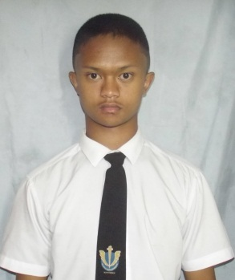
CURRICULUM VITAE

ETAT CIVIL :

Nom : RANJALAHY
Prénoms : Andry Tahiana Sylvain
Date et lieu de naissance : 19 Avril 2002 à Mandroseza
Adresse : N° 56 Bis Ambohidrazaka Alasora-103
Contact : 038 49 914 30 032 49 440 18
Portfolio : mon_profil
Github : TahianSylvain
Adresse Email : andrytahianaranjalahy@gmail.com

PARCOURS SCOLAIRE :
- Etude primaire : lycée Prive Amboara Alasora
- Etude secondaire 1er cycle : Collège Amboara Alasora
- Etude secondaire 2nd cycle : Saint Michel Amparibe TGI Vohijoky
- Etude universitaire: Université ISPM Antsobolo (filière esiia BACC+2)

EXPERIENCES ACQUISES
- Visite d’usine d’Ambatovy et du port alluvial de Tamatave
- Participation au Hackathon-2022
- REACT, LARAVEL7, Python3, MySQL, PSQL, Méthode AGILE

Mes qualités: Enthousiaste Adaptatif Sérieux et Objectif Audacieux Curieux

LANGUES:
- Malagasy : maternelle
- Français : parlée et écrite
- Anglais : parlée er écrite (medium)

Sports et loisirs:
- Jeu d’échec TAHIANA123@chess.com
- Basket ball
Je déclare sur l’honneur que les renseignements ci-dessus sont véritables et sincères.

